Муниципальное бюджетное общеобразовательное учреждение
средняя общеобразовательная школа с.Ольховец
Справка
о результатах фронтального контроля
«Адаптация пятиклассников к новым условиям учёбы»
Цель: обратить внимание педагогов на проблему адаптации пятиклассников и те возрастные психологические, психофизические особенности детей, которые могут способствовать или препятствовать успешному прохождению адаптационного периода.
Проводила: заместитель директора по УВР и информатизации учебно – воспитательного процесса Шумова И.В.
Согласно плану работы школы, в период с 12 по 26 декабря 2012г. проводился фронтальный контроль «Адаптация пятиклассников к новым условиям учёбы»
В ходе контроля было посещено 12 уроков в 5 классе: математики, русского языка, литературы, немецкого языка. истории, основ православной культуры, изобразительного искусства, физической культуры, ОБЖ. Проводилось анкетирование учителей – предметников и учащихся по опросникам А.Е.Истоминой: «Чувства в школе» (Чувства в школе., Предметы, которые мне нравятся., Предметы, которые мне не нравятся., Качества учителя).
Проведён сравнительный анализ качества знаний учеников бывшего 4 класса и настоящих пятиклассников, определены причины снижения успеваемости учеников 5 класса. Выявлены признаки успешной адаптации и дезадаптации учащихся, даны рекомендации учителям – предметникам, работающим в классе.
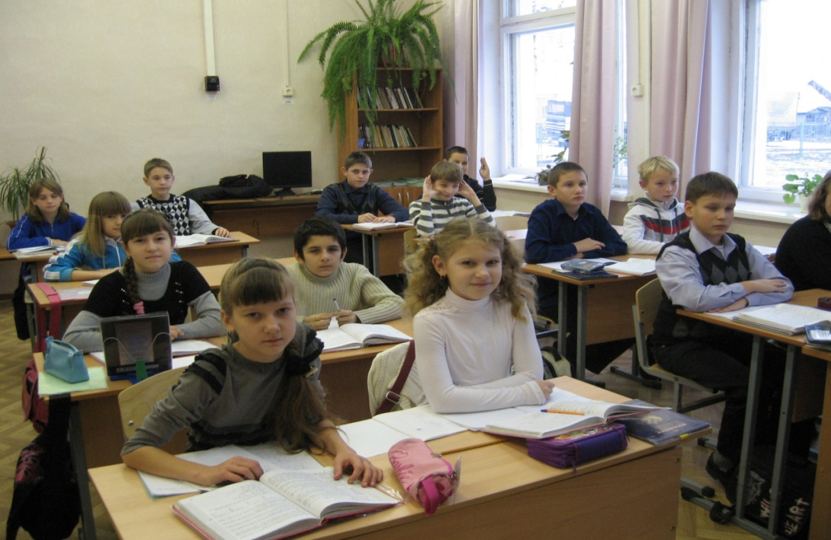
На предварительном совещании при завуче с учителями – предметниками были рассмотрены вопросы: «Возрастные особенности младшего подростка», «Какими должны быть пятиклассники?»
В ходе совещания для педагогов были определены следующие критерии возрастных особенностей младшего подростка и их готовности к обучению в средней школе, которые необходимо учитывать при работе с пятиклассника-ми в условиях адаптационного периода:
- повышенная утомляемость;
- потребность в достойном положении в коллективе сверстников, в семье;
- стремление обзавестись верным другом;
- стремление избежать изоляции, как в классе, так и в малом коллективе;
- повышенный интерес к вопросу о “соотношении сил” в классе;
- стремление отмежеваться от всего подчеркнуто детского;
- отсутствие авторитета возраста;
- отвращение к необоснованным запретам;
- восприимчивость к промахам учителей;
- переоценка своих возможностей, реализация которых предполагается в отдаленном будущем;
- отсутствие адаптации к неудачам;
- отсутствие адаптации к положению “худшего”;
- ярко выраженная эмоциональность;
- требовательность к соответствию слова делу;
Какими должны быть пятиклассники? Пятиклассники должны:
- уметь общаться с одноклассниками, иметь свое мнение и формировать его с учетом мнения других, уметь поддерживать отношения;
- уметь правильно распределять и планировать свое время, проявлять самостоятельность в своих делах и в случае необходимости обещаться за помощью взрослых;
- стараться учиться, стремиться овладевать знаниями, уметь заниматься самостоятельно;
- уметь дружить, иметь постоянного друга, общаться с мальчиками и девочками, самостоятельно разрешать возникающие конфликты;
- иметь постоянные обязанности дома, выполнять их без напоминания, помогать родителям;
- уметь общаться с продавцом, врачом и т. д.;
- уметь предвидеть последствия своих действий, делать безопасный, правильный выбор.
Критерии готовности к обучению в средней школе:
сформированность основных компонентов учебной деятельности, успешное усвоение программного материала;
новообразования младшего школьного возраста – произвольность, рефлексия, мышление в понятиях (в соответствующих возрасту формах);
качественно иной, более «взрослый» тип взаимоотношений с учителями и одноклассниками.
Признаки успешной адаптации:
- удовлетворенность ребенка процессом обучения;
- ребенок легко справляется с программой;
- степень самостоятельности ребенка при выполнении им учебных заданий, готовность прибегнуть к помощи взрослого лишь ПОСЛЕ попыток выполнить задание самому;
- удовлетворенность межличностными отношениями – с одноклассниками и учителем.
Признаки дезадаптации:
- Усталый, утомлённый внешний вид ребёнка.
- Нежелание ребёнка делиться своими впечатлениями о проведённом дне.
- Стремление отвлечь взрослого от школьных событий, переключить внимание на другие темы.
- Нежелания выполнять домашние задания.
- Негативные характеристики в адрес школы, учителей, одноклассников.
- Жалобы на те или иные события, связанные со школой.
- Беспокойный сон.
- Трудности утреннего пробуждения, вялость.
- Постоянные жалобы на плохое самочувствие.

Анализ учебной деятельности пятиклассников выявил следующие показатели увеличения объёма учебного материала и психологической нагрузки:
Показатели для сравнения | 4 класс | 5 класс
1. Количество предметов | 10 – 11  предметов | 13  предметов
2. Количество часов по учебному плану | 26  часов | 33  часа
3. Количество учителей | 1 – 3  учителя | 9  учителей
4. Время, отводимое на приготовление домашнего задания. | 1 - 2  часа | 2 -2,5  часа
Кроме того, адаптационный период осложнялся тем, что в 5 класс в сентябре 2012года поступили учащиеся из двух филиалов. Таким образом, в одном классе должны были найти общий язык и привыкнуть к новым условиям обучения 3 коллектива учеников, которые ранее обучались разными педагогами, в разных условиях. Количественный состав учеников 5 класса следующий:
Ольховская школа - 15 + 1 ученик из МБОУ СОШ № 3 г. Лебедяни (девочка ранее в 1-2 классах обучалась в Ольховской школе).
Романовский филиал - 5
Новоракитинский филиал - 2
Всего: 23 ученика.

Анализ качества знаний в среднем по трём четвёртым классам 2011 – 2012 учебного года в сравнении с итогами I учебной четверти 2012года выявил следующее:
- 2011 – 2012 учебный год:
4 класс - 63,6%
- 2012 – 2013 учебный год:
5 класс - 40,9 %
Причины снижения:
1. Поступление ученицы из МБОУ СОШ № 3 , успевающей на «3»
2. Снижение успеваемости у Ереповской М., Первушина А.
Кнутовой А, Груздева Д., Киреева А.
3. С одной «4»: Козырева В. (ОБЖ), с двумя «4»: Лунёва М. (ОБЖ, математика)
4. С одной «3»: Первушин А. (ОБЖ);
5. С двумя «3»: Кнутова А. (ОБЖ, математика), Ереповская М.(русский язык, математика), Киреев А. (математика, ОБЖ)
6. Бывшие хорошисты: Груздев Д. получил три «3»: по немецкому языку, истории, ОБЖ;
В ходе анализа возникающих проблем у пятиклассников в период адаптации, на основании посещения уроков и наблюдения за учебной деятельностью класса, установлено следующее:
- очень много разных учителей;
- непривычное расписание;
- много новых кабинетов;
- новые дети в классе;
- новый классный руководитель;
- возросший темп работы;
- возросший объем работ в классе и домашнего задания;
- рассогласованность, даже противоречивость требований отдельных педагогов;
- ослабление или отсутствие контроля;
- необходимость на каждом уроке приспосабливаться к своеобразному
темпу, особенностям речи учителей;
- несамостоятельность в работе с текстами;
- низкий уровень развития речи;
- слабое развитие навыков самостоятельной работы;
- своеобразие подросткового возраста.

Проводимое анкетирование учителей – предметников показало, что снижение качества знаний детей в большинстве ответов связано с рассогласованностью требований педагогов начальной школы и среднего звена, различными (порой завышенными в 4 классе) критериями оценивания учащихся.
Проведённое анкетирование учеников (на момент анкетирования их было всего 14 - 18 человек, в связи с болезнью учеников, участием в длительных соревнованиях) показало следующие результаты:
- Результаты, полученные по опроснику «Чувства в школе»

- Предметы, которые мне нравятся

- Предметы, которые мне не нравятся

- Качества учителя

На основании вышеизложенного, можно сделать выводы:
1) по количеству предметов, которые нравятся ребятам и определённому детьми основному критерию качеств учителя («у него интересно на уроках») - учиться им нравится, но возникают проблемы по таким предметам как: русский язык, литература и математика – в основном из-за усложнения учебного материала и увеличения объёма работ как на уроке, так и в ходе выполнения домашнего задания.
А вот по предмету ОБЖ (учитель Толстиков В.И.) проблемы связаны с критериями оценивания знаний учащихся педагогом, который не учитывает возрастные особенности учеников 5 класса.
2) в основном дети испытывают радость от обучения(13 человек) и спокойствие (9 человек), но при этом беспокойство и неудовлетворённость собой испытывают 11 учащихся из 13 (на момент опроса), причём одновременно одни и те же ученики испытывают как спокойствие так и беспокойство, тревогу за будущее (объясняется предстоящей аттестацией по итогам II четверти), один ученик испытывает сомнение и страх. Примечательно, что такие чувства как: обида и унижение не испытывают учащиеся данного класса.
Полученные данные необходимо учитывать педагогам и классному руководителю в дальнейшей работе с классом, для снижения уровня тревожности и снижения признаков дезадаптации учеников. Пятый класс – это переход не только на новую ступень, но и в новый период развития - отрочество.
РЕКОМЕНДАЦИИ:
- Заместителю директора по УВР и информатизации учебно – воспитательного процесса Шумовой И.В.
- продолжить посещение уроков и наблюдение за процессом адаптации учеников 5 класса в период с декабря 2012г. по январь 2013г.
- совместно с классным руководителем Цалиевой М.М. в январе 2013г. провести родительское собрание в классе по итогам фронтального контроля по адаптации учащихся к новым условиям учёбы.
- Классному руководителю Цалиевой М.М. провести серию классных часов и других внеклассных мероприятий, направленных на сплочение коллектива.
- Учителям-предметникам: Цалиевой М.М., Усковой Е.В., Толстикову В.И., Носовой М.Н., Толстиковой В.В., Озерову В.А., Богословских Т.В., Мишиной Т.В., Гуркиной М.Э. учитывать возрастные особенности пятиклассников в период адаптации к новым условиям учёбы.
- Учителю начальных классов Подображных М.Ю. посещать уроки в 5 классе, совместно с учителями-предметниками и классным руководителем разрабатывать пути более успешной адаптации учеников класса к новым условиям обучения.

Заместитель директора по УВР и информатизации
учебно – воспитательного процесса: ___________ / И.В.Шумова

26.11.2012г.

